ПОЗИВ
ПОШTОВАНИ, ПОЗИВАМО ВАС НА 10. ЈУБИЛЕЈНУ ГОДИШЊИЦУ СРПСКОГ КУЛТУРНОГ ДРУШТВА НОВО МЕСТО
ПОД НАЗИВОМ: „НОВОМ МЕСТУ С ЉУБАВЉУ “

Приредба ће се одржати 13. 5. 2017 у 19 часова у Културном центру Јанеза Трдине
Нови трг 5, Ново место

Наставак дружења биће у трпезарији Школског центра Ново место, Шегова ул. 112.

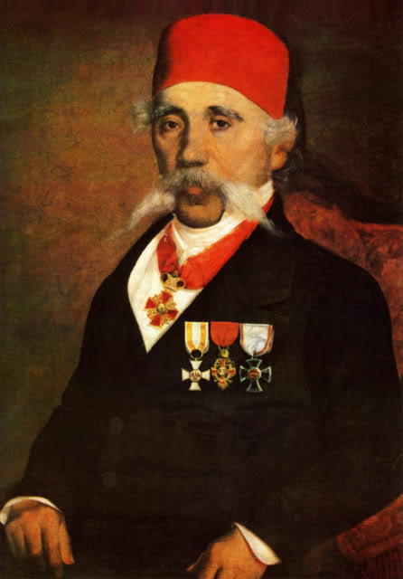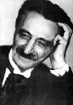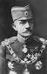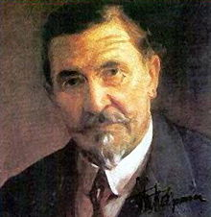

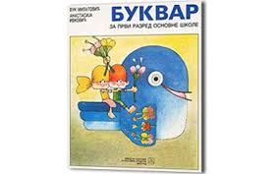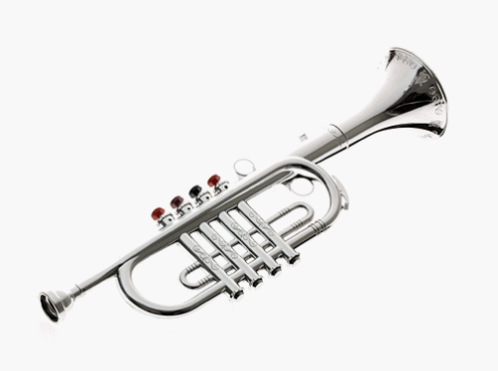
„Свирај трубо свирала за дуго, за весеље и за ништа друго“

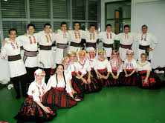

VABILO
SPOŠTOVANI, VABIMO VAS NA 10. JUBILEJNO OBLETNICO SRBSKEGA KULTURNEGA DRUŠTVA NOVO MESTO.

Prireditev z naslovom »Novemu mestu z ljubeznijo« bo v soboto, 13. 5. 2017, ob 19. uri v
Kulturnem centru Janeza Trdine, Novi trg 5, Novo mesto

Zabavo bomo nadaljevali v Šolskem centru Novo mesto,
Šegova ulica 112.

Приредбу су помогли / Prireditev so podprli:
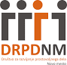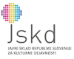

Montiv d.o.o, Komunala d.o.o, Arex d.o.o, Zarja d.o.o, Total d.o.o, Gallino d.o.o, Šola vožnje ALFA-B d.o.o, Šolski center Novo mesto, Avtoprevozi Judež d.o.o, ORIKS s.p Mira Lalić, Adria d.o.o,
KAM Mojmir Luzar s.p

Сpпскo културно друштво Hово Mесто – Srbsko kulturno društvo Novo mesto,Novi trg 5, 8000 Novo mesto
tel.: +386 59 06 58 18, e-pošta: drustvo.skdnm@gmail.com, sajt: http://www.skd-nm.si,
matična št.: 2103206000, davčna št.: 30987725, transakcijski račun: 0297 0025 6458 368
Društvo je registrirano pri Upravni enoti Novo mesto pod zap. št. 215 -127/2007 – 03.

